|  |  |  |  |
| --- | --- | --- | --- |
| L logo 25 anos.png  **Universidade Luterana do Brasil**  **ULBRA – Campus Torres**  **Pró-Reitoria de Graduação** | | Tipo de atividade:  Prova ( ) Trabalho ( ) ..... ( )  Avaliação: G1 ( ) G2 ( )  Substituição de Grau: G1 ( ) G2 ( ) | |
| Curso: | Disciplina: | | Data: |
| Turma: | Professor(a): | | Valor da Avaliação:  Nota: |
| Acadêmico(a): n°: | | |

ATIVIDADE EM DUPLA

PESO 2

Data de entrega 06/07

1 -Faça um programa que receba a quantidade de funcionários de uma empresa, e para cada funcionário leia o salário do funcionário, calcule e mostre o novo salário, acrescido de bonificação e de auxílio escola.

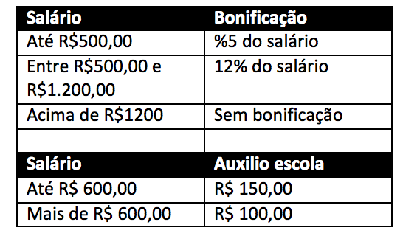

2. Leia um conjunto de notas, cuja quantidade seja determinada pelo usuário. Calcule a média de todas elas. Exiba o conjunto das notas maiores do que a média calculada. Em seguida, de forma agrupada, exiba o outro conjunto de notas (menores do que a média).

3. Leia um conjunto de alunos, cada uma com o nome e a nota. Em seguida, exiba o nome dos alunos que possuem nota maior do que a média da turma.

4. Leia um conjunto de valores inteiros e em seguida os exiba-os na ordem inversa do que foram digitados.

5. Faça um programa de consulta de telefones a partir de um nome informado por uma chave de dados: leia nomes de pessoas com seus respectivos telefones, sendo a quantidade determinada pelo usuário. Em seguida, pergunte ao usuário qual o nome que ele deseja consultar o telefone. Após sua resposta, exiba o telefone da pessoa procurada.